屏東縣新園鄉鹽洲國小106學年度下學期環境教育訪視照片
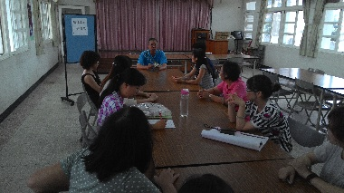 | 名稱
 | 106學年度環境教育推動小組第二次會議
 | 地點
 | 會議室
 | 說明
 | 校長向推動小組報告學校環境狀況
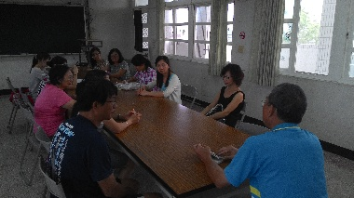 | 名稱
 | 106學年度環境教育推動小組第二次會議
 | 地點
 | 會議室
 | 說明
 | 推動小組成員提出問題討論

屏東縣新園鄉鹽洲國小106年度下學期環境教育訪視照片
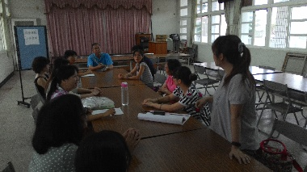 | 名稱
 | 106學年度環境教育推動小組第二次會議
 | 地點
 | 會議室
 | 說明
 | 衛生組長解釋目前學校環境衛生辦理狀況
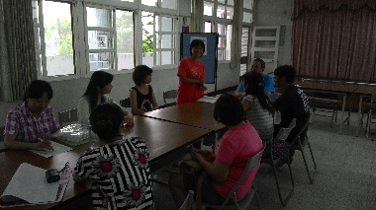 | 名稱
 | 106學年度環境教育推動小組第二
 | 地點
 | 會議室
 | 說明
 | 教務主任向大家報告學校環境教育推動情形

